<Project Name>
Caderno Arquitetural

Controle de Revisões
Versão | Data | Descrição | Responsável
1.0 | Desconhecida | Versão Inicial | Desconhecido
1.1 | 07/dezembro/09 | Versão 2009.2 | Tiago Franniz
1.2 | 07/dezembro/09 | Inserido o histórico de revisões | Elenilson Vieira

Propósito
Este documento descreve a filosofia, decisões, restrições, justificativas, elementos significantes e outros aspectos globais do sistema que dão a forma ao projeto e implementação.

Objetivos e Filosofia Arquitetural
O objetivo principal desse sistema é prover um serviço de apoio à comunidade discente e docente das graduações da UFPB com relação à execução de suas atividades e processos acadêmicos. Este requisito fundamental remete a diversas outras necessidades para o sistema.
Considerando-se que existe um sistema legado em operação e uma grande base de dados que ultrapassa 4,5 GB, é requisito que estes dados migrem para o novo sistema. Portanto, a flexibilidade na elaboração do modelo do sistema proposto já apresenta algumas restrições que demandam cuidadosos planejamentos para a manutenção da compatibilidade. Ou seja, será preciso, de certa forma, manter o nível de abstração, mas consertar os eventuais gargalos causados pela estrutura existente.
Dentre as características mais significativas estão à usabilidade, a velocidade e a consistência do tempo de resposta, além do suporte ao atendimento a várias requisições no mesmo momento. Esta necessidade se torna sobressalente principalmente em períodos de matrícula dos discentes, pois o sistema pode sofrer dezenas de requisições em um pequeno intervalo. Essa característica deixa muito a desejar no sistema atual, por isso existe uma grande necessidade de robustez do serviço.
Desta forma, a arquitetura do sistema deve satisfazer os requisitos supracitados, tomando por base apenas um servidor que não apresenta configurações tão robustas, a princípio.

Pressupostos e dependências
O planejamento do sistema parte do pressuposto que deve ser utilizada a tecnologia JSF para integrar a camada de Visão do sistema com o Modelo, EJB3 para implementar a Persistência e o Modelo e o Framework JBoss Seam para integrar a Visão , a Persistência e Modelo e o Controle.
O PostgreSQL será usado como a nova base de dados. As justificativas são expostas nas seções seguintes.

Requisitos arquiteturalmente significativos

Usuários que podem ser aluno e professor ao mesmo tempo;

O sistema deve recuperar os dados prontos da base de dados existente e popular a própria base;

O sistema deve atualizar a base existente de acordo com as transações efetuadas na própria base;

O tempo de resposta deve ser consistente mesmo em períodos de matrícula;

O sistema deve dar suporte a um grande número de acessos simultâneos;

Sua interface deve ser simples.

Decisões, restrições e justificativas
- Mais detalhadamente, a Visão do sistema utiliza uma biblioteca de componentes para JSF, o RichFaces, que auxilia na integração do AJAX com o modelo e outras facilidades, em conjunto com Facelets como suporte principalmente para os templates das interfaces. A utilização dos templates através da tecnologia Facelets facilita a manutenção do sistema centralizando em um único ponto a estrutura das páginas.
- Para a persistência e modelagem do sistema é utilizada a tecnologia EJB3 que consiste no modelo compartilhado do sistema. Como o sistema é uma aplicação Web (distribuída), centralizar o modelo para que uma ou mais aplicações tenham acesso reduz as chances de inconsistência de dados.
- A base de dados utilizará o SGBD PostgreSQL, tanto por robustez quanto por questões de escalabilidade, velocidade e ao mesmo tempo leveza, não requerendo muito do hardware do servidor.

Camadas
As camadas do sistema são as seguintes: Visão, Controle, Modelo e Persistência. Trata-se do modelo MVCP, ou seja, o modelo MVC com o acréscimo do P de persistência, que remete a uma camada específica somente para lidar com as operações CRUD do sistema (Create, Retrieve, Update e Delete) em um nível transparente para o programador das camadas de controle e visão, já que o modelo e a persistência estão intimamente ligadas.

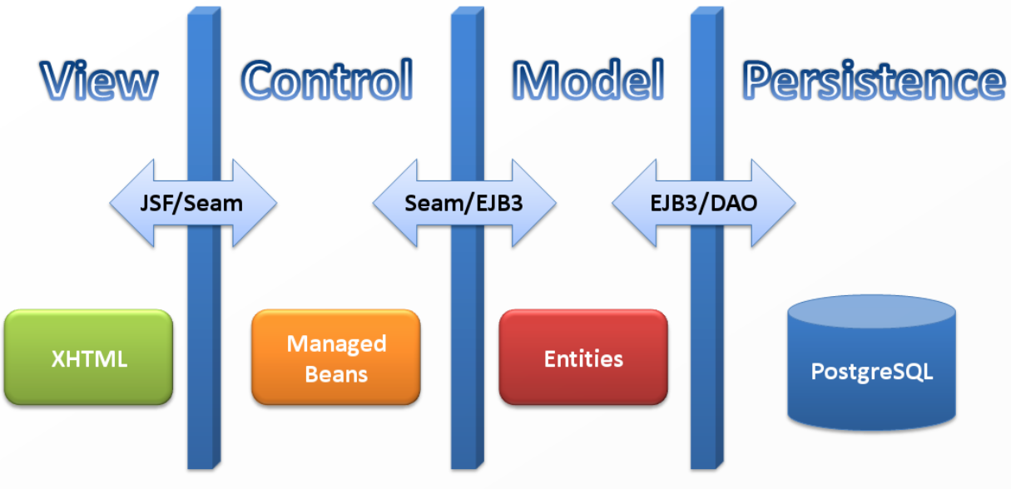

Visões Arquiteturais
As visões arquiteturais utilizadas serão a visão lógica, visão de processos, visão de desenvolvimento e visão física. Na visão lógica serão abordadas as principais funcionalidades do sistema e sua divisão em módulos e pacotes. Na visão de processos, os requisitos não funcionais serão tratados, como concorrência, distribuição, integridade, tolerância a falhas. Na visão de desenvolvimento questões como a organização do sistema em pacotes e requisitos internos como facilidade de desenvolvimento, reuso, e restrições relativas à linguagem de programação Java, a qual é adotada no projeto. E, por fim, na visão física questões como tolerância a falhas, desempenho e escalabilidade serão tratados a nível de hardware.

Visão Lógica
Este sistema tem como objetivo principal o desenvolvimento da Caderneta Eletrônica do Sistema Acadêmico da Graduação da Universidade Federal da Paraíba. Conforme as especificações nos documentos de análise e casos de uso foi planejada a seguinte arquitetura lógica:
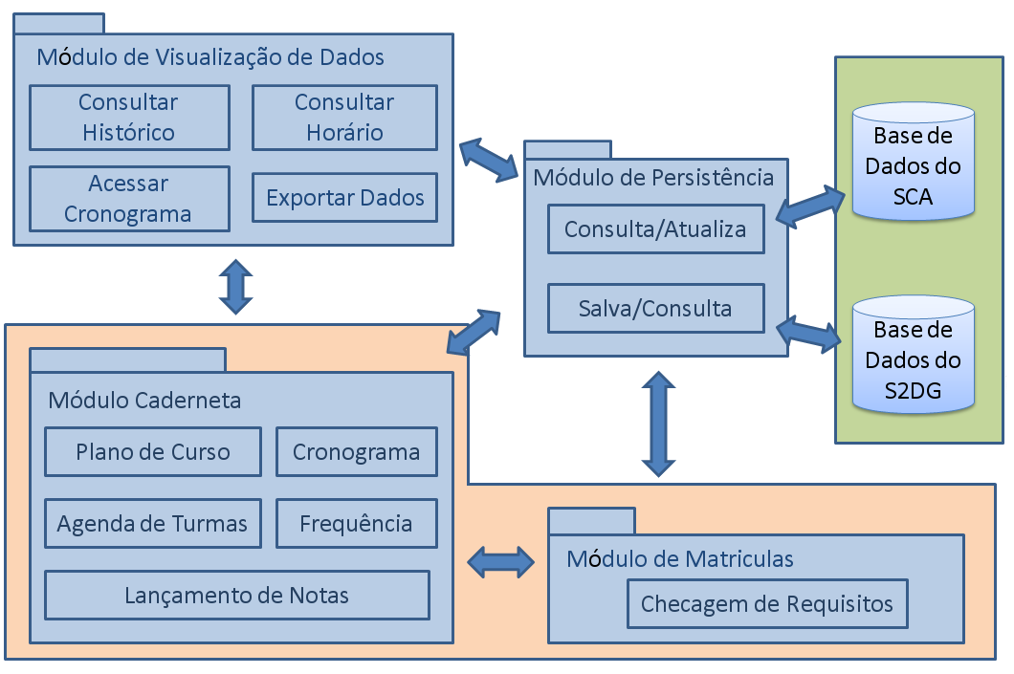
Visão Lógica do Sistema - Subsistemas
Detalhamento dos módulos
Módulo de Persistência e Recuperação de Dados
O propósito deste sistema é se comunicar com o Sistema de Controle Acadêmico (SCA) já existente e prover uma Caderneta Eletrônica para alunos e professores. Por isso, não está no escopo do projeto os CRUD’s de aluno, professor, disciplinas e turmas (no nível do sistema já existente), pois só será possível executar tarefas para as entidades que foram previamente cadastradas.
Para isso, é preciso recuperar essas entidades existentes e fazer uma persistência temporária na base de dados do S2DG. Essa persistência temporária tem o intuito de agilizar a execução dos processos, pois se considera que a partir do momento em que as disciplinas foram cadastradas e as vagas para os alunos foram disponibilizadas, as matrículas e o processo de lançamento de notas serão gerenciados pelo Sistema Discente/Docente de Graduação (S2DG) no decorrer do período. Ao término do período, os dados gerados pelo S2DG serão inseridos no SCA para que os outros sistemas que utilizam o banco compartilhado possam executar suas tarefas.
Este módulo funciona com consultas em SQL nativo de várias tabelas do banco SCA para montar os objetos do modelo do S2DG e persistidos na própria base.
O processo inverso consiste em fazer consultas de objetos no banco S2DG e inserções ou updates nas tabelas do SCA.
Módulo de Matrículas
Este módulo consiste em efetuar a matrícula de alunos em turmas de disciplinas que foram ofertadas por centros da universidade. Cada entidade é recuperada pelo módulo anterior para que o processo possa se concretizar. A princípio, as turmas estarão disponíveis e a partir do momento em que a matrícula é liberada cada aluno vê as turmas das suas disciplinas disponíveis de acordo com os requisitos que já foram concluídos (outras disciplinas). Esta validação é feita por um conjunto de componentes que realizam a checagem de requisitos.
Módulo da Caderneta
Este módulo provê ao professor ferramentas para a execução do plano de curso de suas disciplinas e controle de freqüências, lançamento de notas e criação do cronograma, além do agendamento de turmas.
Módulo de Visualização de Dados
Este módulo, que é mais voltado para o usuário com perfil de aluno, provê as funcionalidades de consultar histórico, consultar horário, cronograma das disciplinas matriculadas e exportar qualquer uma destas visões. Mas este módulo também é utilizado pelos outros módulos para apresentação de seus dados.

